12. 9. Učivo 1.C
Den | Předmět | Učivo (pracovní sešit) | DÚ
ÚT  (12 9.) | M | - Odevzdání pracovního listu (dobrovolný úkol)  - Práce s krychlovými stavbami (na koberci) – stavíme různé typy staveb – vláčky, věže apod. Učíme se termíny: krychlová stavba, podlaží, počet krychlí ve stavbě. Stavíme podle předlohy (3D) a podle zadání. Porovnáváme stavby s PS 7/1, třídíme je, popisujeme.  - PS str. 6/2 – propojení rytmu a pohybu, tleskáme v každém verši 2x  a poté přidáme dupnutí.  - PS 7/2 – samostatná práce (záznam počtu předmětů DOHROMADY, pojmenováváme skupiny /děti, ovoce.../. Diskuze, co by se dalšího dalo počítat (u dětí – oči, končetiny…)
 | ČJ | - Hra na jména – využití písmene „A“ (Př. V první lavici sedí Rozálka A Anička)  - ŽA str. 5/1 – Pomocí záložky čteme obrázky v řádcích, poté ve sloupcích. Procvičujeme sluchovou analýzu – prvního písmene (co v prvním řádku začíná na písmeno „M“?) Co patří do kuchyně, na nebe, na stůl?  - Hra písmenko „A“ mě probudí (sluchová analýza) – říkám slova, pokud začíná na A, děti zvednou hlavu z lavice „probudí se“  - ŽA 5/2 - Nácvik psaní tiskacího A (vysvětlíme si hlavní a pomocné linky, mezery mezi písmeny), dbáme na hygienu psaní a správný postup při psaní – NEPÍŠEME OD SPODU, Z PRAVA DO LEVA | DÚ ŽA 5/3 – cvičení přečíst po řádcích, dopsat písmena A, vybarvit poslední obrázek
 | PRV | - Seznámení s novým předmětem a jeho obsahem, pracovním sešitem  - Vyprávění o prvním dni ve škole, co se nám líbilo, kdo s námi ve škole byl… Popis obrázku str. 4 - „Ája a její první den ve škole“ (co vše o Áje víme?, porovnejte s obrázkem na začátku učebnice)  - Hra na zapamatování jmen spolužáků  - PS 4 – vybarvíme, co patří do aktovky a kytičku do rámečku  - Jaké předměty se ve škole učíme? Najdi k nim na str. 5 obrázek a vybarvi.
Vysvětlivky:
- UC = pracovní sešit Uvolňovací cviky (sešit je oboustranný, zatím se věnujeme uvolňovacím cvikům, číslicím se budeme věnovat později)
- ŽA = pracovní sešit Živá abeceda
Správný úchop tužky:
- https://www.youtube.com/watch?v=hui7PmQ7gzE
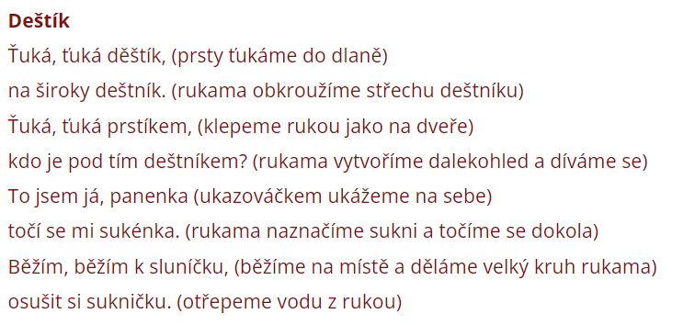
- https://www.youtube.com/watch?v=nQQyQUVSqh4
Uvolnění ruky před psaním:

Správné sezení při psaní:
- Sedíme na celé ploše židle, neopíráme se o opěradlo, nohy jsou zapřené v podlaze (stabilita), lokty jsou opřené o stůl, sešit lehce nakloníme (zvlášť až budeme psát do řádků), narovnáme se a nezapomeneme na uvolněnou ruku a lehký pohyb po papíru.
K připomenutí správné hygieny psaní můžeme zopakovat básničku:
Teď se pěkně posadíme, Copak ještě uděláme?
sešit správně nakloníme. Hlavu pěkně narovnáme.
Nohy opřem do podlahy, Než začneme krásně psát,
ať jsou krásné rovné tahy. můžeme se usmívat.

